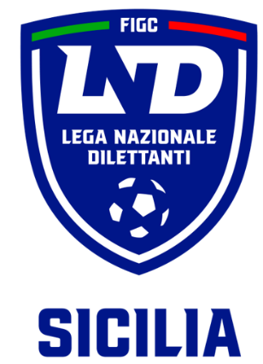
Federazione Italiana Giuoco Calcio
Lega Nazionale Dilettanti
COMITATO REGIONALE SICILIA
Via Orazio Siino s.n.c., 90010 FICARAZZI - PA
CENTRALINO: 091-6808402
Sito: sicilia.lnd.it
e-mail:presidenza.sicilia@lnd.it

Stagione Sportiva 2026/2027
Comunicato Ufficiale n.187 del 31 ottobre 2026

1. COMUNICAZIONI DEL COMITATO REGIONALE

Comunicazioni dell’ufficio Attività Agonistica

attivitaagonistica@lndsicilia.legalmail.it
sicilia.attivitaagonistica@lnd.it

CALCIO A 11 MASCHILE

COPPA TRINACRIA
Modifiche al Programma Gare
Triangolare 1
Atletico Agrigento/Real Favara dell’ 1.11.2026 ore 14.30
A seguito indisponibilità campo di giuoco giocasi sul campo Comunale “T. Russo” di Aragona

PUBBLICATO DAL COMITATO REGIONALE SICILIA IL 31 OTTOBRE 2026

LA SEGRETARIA IL PRESIDENTE
Wanda COSTANTINO Sandro MORGANA

